RENCANA PELAKSANAAN PEMBELAJARAN (RPP)
Sekolah : SMAN
Mata Pelajaran : FISIKA
Kelas/ Semester : X/ 1
Materi Pokok : GLB dan GLBB
Alokasi Waktu : 12 jam (@ 45 menit)

A. Kompetensi Dasar dan Indikator
Kompetensi Dasar | Indikator Pencapaian Kompetensi (IPK)
3.4 Menganalisis besaran-besaran fisis pada gerak lurus dengan kecepatan konstan (tetap) dan gerak lurus dengan percepatan konstan (tetap) berikut penerapannya dalam kehidupan sehari-hari misalnya keselamatan lalu lintas | 3.4.1 Mengidentifikasikan karakteristik GLB dan GLBB  3.4.2 Menerangkan contoh GLB dan GLBB  3.4.3 Membedakan grafik GLB dan GLBB  3.4.4 Menentukan kecepatan benda pada GLB  3.4.5 Menentukan percepatan benda pada GLBB  3.4.6 Menganalisis besaran-besaran pada GLB dan GLBB.  3.4.7 Memecahkan masalah berkaitan dengan GLB dan GLBB
4.4 Menyajikan data dan grafik hasil percobaan gerak benda untuk menyelidiki karakteristik gerak lurus dengan kecepatan konstan (tetap) dan gerak lurus dengan percepatan konstan (tetap) berikut makna fisisnya | 4.4.1 Percobaan gerak benda untuk menyelidiki karakteristik GLB dan GLBB berikut makna fisisnya  4.4.2Membuat laporan hasil percobaan gerak benda untuk menyelidiki karakteristik GLB dan GLBB berikut makna fisisnya  4.4.3 Menyajikan data dan grafik hasil percobaan gerak benda untuk menyelidiki karakteristik GLB dan GLBB berikut makna fisisnya

B. Tujuan Pembelajaran
Melalui kegiatan pembelajaran menggunakan Discovery Learning, peserta didik dapat:
- Menghayati dan mengamalkan ajaran agama yang dianutnya.
- Menghayati dan mengamalkan perilaku jujur, disiplin, tanggungjawab, peduli (gotong royong, kerjasama, toleran, damai), santun, responsif dan proaktif.
- Menganalisis besaran-besaran fisis pada GLB dan GLBB berikut penerapannya dalam kehidupan sehari-hari misalnya keselamatan lalu lintas
- Menyajikan data dan grafik hasil percobaan gerak benda untuk menyelidiki karakteristik GLB dan GLBB berikut makna fisisnya
- Materi Pembelajaran
- Karakteristik GLB dan GLBB
- Contoh GLB dan GLBB
- Grafik GLB dan GLBB
- Kecepatan benda pada GLB
- Percepatan pada GLBB
- Jabaran materi pembelajaran sesuai dengan dimensi pengetahuan:
Pengetahuan faktual | - Gerak jatuh bebas adalah contoh gerak gerak lurus  - Jarak termasuk skalar sedangkan perpindahan termasuk vektor  - Kecepatan termasuk vektor sedangkan kelajuan termasuk skalar  - Jejak benda yang melakukan glb pada pita ticket timer menunjukkan jarak yang sama  - Jejak benda yang melakukan glbb pada pita ticket timer menunjukkan pertambahan jarak yang peningkatannya teratur.
Konseptual | - Jarak adalah panjang lintasa gerak benda  - Perpindahan adalah perubahan kedudukan suatu benda  - Kelajuan adalah besarnya jarak tiap satuan waktu  - Kecepatan adalah besarnya perpindahan tiap satuan satuan waktu  - Percepatan adalah perubahan keepatan tiap satuan waktu  - GLB adalah gerak benda pada lintasan lurus denga kecepatan tetap  - GLBB adalah gerak benda pada lintasa dengan percepatan tetap.
Prosedural | Langkah-langkah percobaan GLB dan GLBB.
Metakognitif | - Menganalisis besaran-besaran fisis pada GLB dan GLBB berikut penerapannya dalam kehidupan sehari-hari misalnya keselamatan lalu lintas  - Menyusun Laporan percobaan GLB dan GLBB
HOTS
- Metode Pembelajaran
- Model Pembelajaran : Diskoveri/Inkuiri
- Metode : Diskusi, eksperimen, presentasi

- Media Pembelajaran
Alat Bantu | : | LCD, LAPTOP/Komputer, mobil mainan, stopwotch, papan tulis
Alat/Bahan | : | Pita ticker timer, lembar kerja

- Sumber pembelajaran:
Bahan ajar | : | Buku Fisika Kelas X  Modul Belajar Praktik
Sumber referensi | : | Kompetensi Fisika 1 Kelas X : untuk SMA dan MA Kelas X.Siswanto; Sukaryadi. Jakarta: Pusat Perbukuan, Departemen Pendidikan Nasional, 2009 (BSE)

- Langkah-langkah Pembelajaran

Pertemuan pertama (3 JP)
3.4.1 Mengidentifikasikan karakteristik GLB dan GLBB
3.4.2 Memberikan contoh GLB dan GLBB
3.4.3 Membedakan grafik GLB dan GLBB

I. Kegiatan Pendahuluan (15’)
- Menyiapkan peserta didik secara psikis dan fisik untuk mengikuti proses pembelajaran, misalnya berdoa, melakukan presensi siswa, menanyakan kabar dari peserta didik)
- Memberi motivasi belajar peserta didik secara kontekstual sesuai manfaat dan aplikasi materi ajar dalam kehidupan sehari-hari, misalnya memberikan contoh agar peserta didik mengutamakan keselamatan dalam berkendaraan dengan mengatur kecepatan gerak kendaraannya.
- Mengajukan pertanyaan-pertanyaan yang mengaitkan pengetahuan sebelumnya dengan materi yang akan dipelajari. Sebagai contoh menanyakan kembali perbedaan besaran vektor dan besaran skalar.
- Menjelaskan tujuan pembelajaran atau kompetensi dasar yang akan dicapai; dan
- Menyampaikan cakupan materi dan penjelasan uraian kegiatan sesuai silabus.
II. Kegiatan Inti (105 ‘)
Pembelajaran dilakukan menggunakan model discovery dengan tahapan sebagai berikut:
- Stimulation. Guru memberikan stimulus dengan menyajikan animasi tentang gerakan duamobil yang bergerak pada lintasan lurus.
Berpikir kritis, disiplin

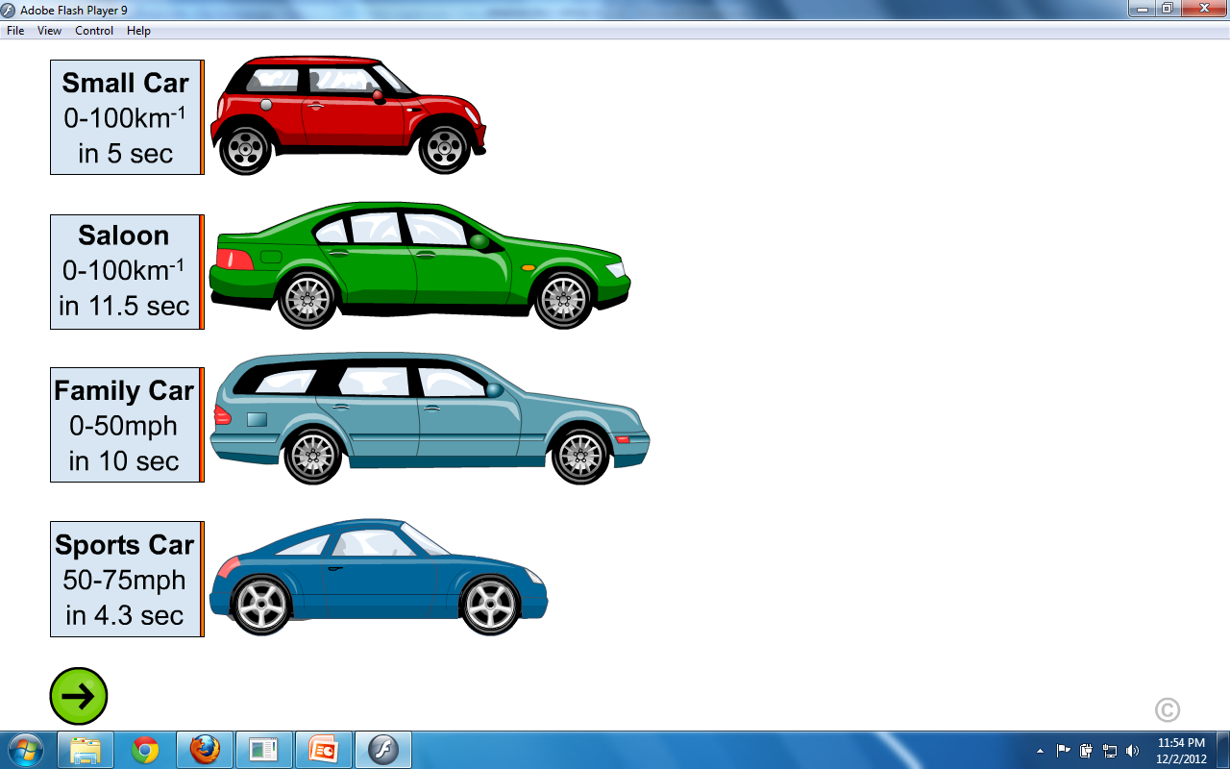

- Problem Statement.Melalui diskusi Peserta didik mengidentifikasi data yang berkaitan dengan gerak dua mobil, yaitu waktu,perpindahan, jarak yang ditempuh, dan grafik melalui pertanyaan sebagai berikut: “apakah waktu yang dibutuhkan kedua mobil sama?, apakah perpindahan mobil sama? Mana darikedua mobil yang melakukan GLB dan GLBB, mengapa? ”.
Berpikir kritis , Kreatif;
Disiplin; Literasi

- Data Collecting.Melalui diskusi kelompok Peserta didik mencari serta mengumpulkan data/informasi yang berkaitan dengan GLB dan GLBBmelalui demonstrasi menggunakan mobil mainan dan tiker timer dan studi pustaka melalui buku paket Fisika kelas X dan intenet.
komunikasi, kolaborasi:
Rasa ingin tahu, kerjasama; Literasi Literasi

- Data Processing. Peserta didik melakukan diskusi untuk melakukan pengolahan data gunamerumuskan karateristik, contoh, dan grafik GLB dan GLBB.
Berpikir kritis, kolaborasi
Disiplin, tanggung jawab

- Verification.Peserta didik melakukan verifikasi data dari hasil diskusi kelompok melalui sesi presentasi kelompok dan proses pembelajaran diarahkan ke bentuk tanya jawab yang berhubungan karakteristikGLB dan GLBB.
komunikasi, kolaborasi
Tanggung jawab.

- Generalization.Peserta didik membuat kesimpulan dan laporan berdasarkan data hasil verifikasi, tentang GLB dan GLBB.
komunikasi, kolaborasi
Disiplin dan tanggung jawab

- Selama kegiatan berlangsung, guru mengamati kegiatan peserta didik dan memfasilitasi kebutuhan peserta didik.
III.Kegiatan Penutup (15’)
- Guru memfasilitasi peserta didik dalam menemukan kesimpulan tentangkarakteristik GLB dan GLBB.
- Guru melakukan penilaian (sebagai umpan balik) untuk mengetahui tingkat ketercapaian indikator. (terlampir)
- Guru memberikan tugas kepada peserta didik sebagai program tindak lanjut, yaitu menyusun menggambar grafik GLB dan GLBB. (terlampir)
- Menginformasikan rencana kegiatan pembelajaran untuk pertemuan berikutnya, yaitu: menentukan kecepatan pada GLB dan percepatan pada GLBB.
----------------------------------------------------------------------------------------------------------------

- Penilaian
Tes tertulis dan Penugasan
- Lampiran-lampiran:
Lampiran 1: Instrumen Penilaian Pertemuan 1

Instrumen Penilaian Pertemuan 1:
- Gerak suatu mobil dinyatakan dalam grafik hubungan jarak (s) dan waktu (t) seperti gambar berikut!
S(m)
30
20
5
0
1
t(s)
4
6

Berdasarkan grafik di atas, maka:
- Apakah makna dari grafik tersebut
- Berapa meter jarak yang ditempuh mobil pada saat t=10 s
- Berapa sekon waktu yang diperlukan mobil untuk menempuh jarak 100 m

- Mobil melakukan dua gerakan pada permukaan datar sambil meneteskan oli. Tetesan oli dari mobil meninggalkan jejak seperti gambar di bawah!
Gerakan 1

Awal gerakan akhir gerakan
Gerakan 2

Awal gerakan akhir gerakan
Dari kedua jejak gerakan mobil maka:
- Jelaskan jenis masing-masing gerakan tersebut, berikan alasannya?
- Buatlah grafik hubungan jarak (s) dan waktu (t) masing-masing gerakan tersebut
- Buatlah grafik hubungan kecepatan (v) dan waktu (t) masing-masing gerakan tersebut

